Постановка задачи для экранной формы «Управление уведомлениями» в пользовательской части
Оглавление
1. Назначение. 2
2. Правила отображения 2
3. Макет 4
4. Описание реквизитного состава 5
5. Требования к действиям 8
6. Правила сохранения информации 11
7. Обновление экрана 11
8. Сортировка и фильтрация 12
9. Пользовательские требования 12
10. История изменений 13

Назначение.
Экранная форма «Управление уведомлениями» предназначена для:
- Просмотра полного списка уведомлений.
- Просмотра полного текста уведомления.
- Фильтрации уведомлений по признаку прочтено/не прочтено.
- Сортировки уведомлений по дате получения в порядке возрастания/убывания
- Удаления уведомлений.
Экран имеет 6 основных частей:
- Область с логотипом (см.требования в файле Лого+Боковое меню).
- Верхнее меню с поисковой строкой, кнопками таймера, пользовательской статистики, перехода на страницу обращений в техподдержку, перехода на страницу уведомлений, открытия меню управления профилем (см.требования в файле Верхнее меню)
- Боковое меню со ссылками для перехода в справочник упражнений, справочник комплексов, на страницу «Избранное», на страницу пользовательских комплексов (см.требования в файле Лого+Боковое меню).
- Область управления фильтром и сортировкой.
- Табличная форма вывода списка уведомлений.
- Форма просмотра полного текста уведомления.

Роли:
Пользователь

Правила отображения
Тип экрана:
2.1. Область управления фильтром и сортировкой – панель в верхней части экрана, согласно макетам.
2.2. Табличная форма вывода списка уведомлений – область ниже области управляющих кнопок, в полный размер экрана с возможностью прокрутки вниз, согласно макетам.
2.3. Форма просмотра полного текста уведомления – всплывающее окно, согласно макетам.
Путь:
2.1. Область управления фильтром и сортировкой; Табличная форма вывода списка уведомлений:
Верхнее меню – иконка 
2.2. Форма просмотра полного текста уведомления:
Двойной клик на строке уведомления в табличной форме вывода списка уведомлений.

Макет

Ссылка на макеты (стр.14)
3.1. Область управления фильтром и сортировкой; Табличная форма вывода списка уведомлений. Отображение начальное. Размер для декстопа.
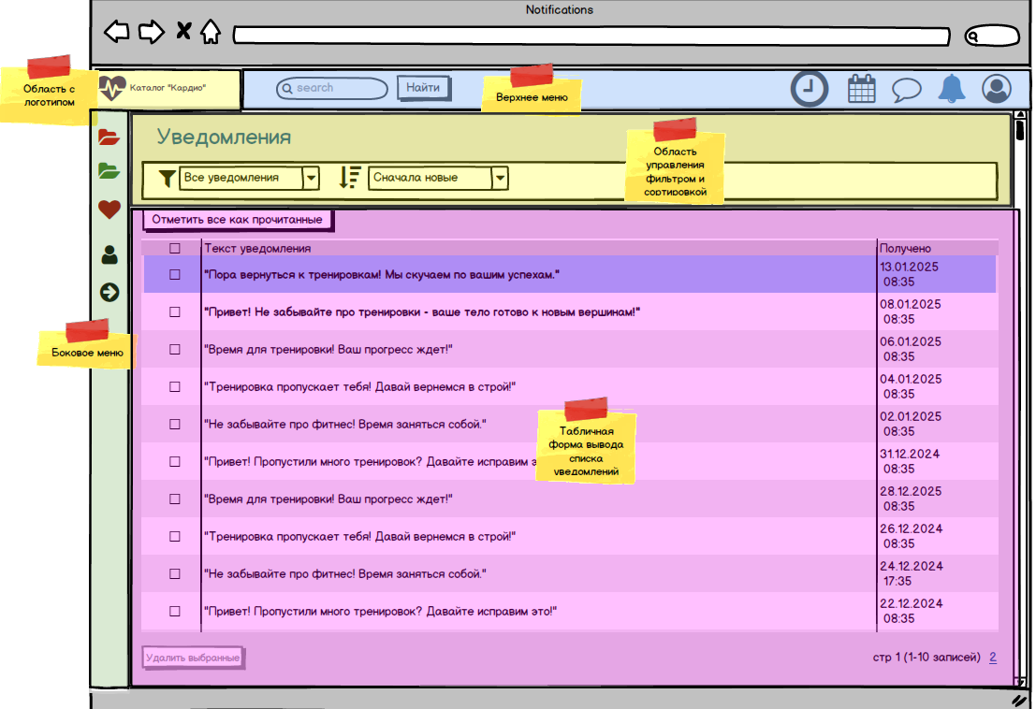

3.2. Форма просмотра полного текста уведомления. Размер для декстопа.

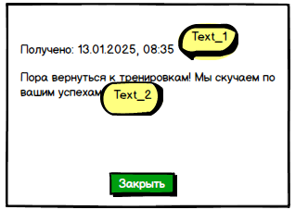

Описание реквизитного состава

4.1. Область управления фильтром и сортировкой.
№ п.п | Наименование реквизита на визуальной форме | Описание | Тип и формат | Источник данных | Значение | Видимость по умолчанию | Примечание
1 | Уведомления | Заголовок формы | Тип - статичный заголовок  Формат - текст | Статичный текст: “Уведомления” | Значение по умолчанию: “Уведомления” | Да
2 | Выбор значения для фильтрации | Выбор значения для фильтрации | Тип – выпадающий список с выбором одного значения, без поиска по вводу  Формат - текст | Выбирается пользователем | Значения :  « - Все уведомления  - Непрочитанные  - Прочитанные»,  Значение по умолчанию: «Все уведомления» | Да | Доступно по умолчанию
3 | Выбор порядка сортировки | Выбор порядка сортировки | Тип – выпадающий список с выбором одного значения, без поиска по вводу  Формат - текст | Выбирается пользователем | Значения :  « - Сначала новые  - Сначала старые»,  Значение по умолчанию: «Сначала новые» | Да | Доступно по умолчанию.  При выборе «Сначала новые» - сортировка по значению «Дата получения» в порядке от более поздней к более ранней. При выборе «Сначала старые» - сортировка по значению «Дата получения» в порядке от более ранней к более поздней

4.2. Табличная форма вывода списка уведомлений.
№ п.п | Наименование реквизита на визуальной форме | Описание | Тип и формат | Источник данных | Значение | Видимость по умолчанию | Примечание
1 |  | Чекбокс для выбора соответствующей строки таблицы | Тип- чекбокс | Выбор пользователем | Значение по умолчанию – не заполнен | Да | Доступен к заполнению.  Чекбокс расположен возле каждой строки таблицы и в шапке таблицы. Возможен выбор одного или нескольких чекбоксов
2 | Текст уведомления | Текст уведомления, полученного пользователем | Тип - динамический текст  Формат - текст | Динамический текст: «{значение столбца TEXT таблицы NOTIFICATIONS}» | Пример: «Пора вернуться к тренировкам! Мы скучаем по вашим успехам» | Да | Отображается столько символов текста уведомления, сколько помещается в одну строку таблицы в соответствии с размерами таблицы
3 | Получено | Дата и время получения уведомления | Тип - динамический текст  Формат - текст | Динамический текст: «{значение столбца DELIVERY_DATE таблицы NOTIFICATIONS}  {значение столбца DELIVERY_TIME таблицы NOTIFICATIONS}  » | Пример: “28.01.2025  08:35” | Да

4.3. Форма просмотра полного текста уведомления.
№ п.п | Наименование реквизита на визуальной форме | Описание | Тип и формат | Источник данных | Значение | Видимость по умолчанию | Примечание
1 | Text_1 | Дата и время получения уведомления | Тип – динамический текст.  Формат – текст. | Динамический текст: «Получено: {значение столбца DELIVERY_DATE таблицы NOTIFICATIONS},  {значение столбца DELIVERY_TIME таблицы NOTIFICATIONS}  » | Пример: “Получено: 28.01.2025, 08:35” | Да
2 | Text_2 | Полный текст полученного уведомления | Тип – динамический текст.  Формат – текст. | Динамический текст: «{значение столбца TEXT таблицы NOTIFICATIONS}» | Пример: «Пора вернуться к тренировкам! Мы скучаем по вашим успехам» | Да | Отображается полный текст уведомления

Требования к действиям

5.1. Область управления фильтром и сортировкой.
№ | Наименование действия | Вид | Условия доступности | Описание | Примечание
1 | Фильтрация уведомлений по выбранному значению фильтра | Кнопка «Фильтр»   | Видна по умолчанию.  Доступна по умолчанию | - Всплывающая подсказка «Применить фильтр».  - При нажатии кнопки направляется синхронный запрос на сервер базы данных на отображение строк таблицы подходящих под критерий фильтрации, выбранный в поле выбора значения для фильтрации.  - Если ответ от сервера не получен в течение 30 секунд, выводится информационное сообщение “Сервер не отвечает. Повторите запрос”.  - Если ответ от сервера получен, и уведомления, соответствующие заданному критерию не найдены, выводится информационное сообщение “Поиск не дал результатов”.  - Если ответ от сервера получен, и уведомления, соответствующие заданным критериям найдены, страница обновляется и отображаются строки таблицы, содержащие значения, удовлетворяющие заданному критерию фильтрации.
2 | Сортировка уведомлений по выбранному порядку сортировки | Кнопка “Сортировка” 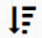 | Видна по умолчанию.  Доступна по умолчанию | - Всплывающая подсказка «Применить сортировку».  - При нажатии происходит  отправка синхронного запроса к серверу базы данных на отображение строк таблицы с сортировкой по значению, выбранному в поле выбора порядка сортировки.  - Если ответ от сервера не получен в течение 30 секунда, выводится информационное сообщение “Нет ответа от сервера. Повторите действие”  - Если ответ от сервера получен, страница обновляется и строки таблицы отображаются в порядке, в соответствии со значением, выбранном в поле выбора порядка сортировки. | При выборе «Сначала новые» - сортировка по значению «Дата получения» в порядке от более поздней к более ранней. При выборе «Сначала старые» - сортировка по значению «Дата получения» в порядке от более ранней к более поздней

5.4. Табличная форма вывода списка уведомлений.
№ | Наименование действия | Вид | Условия доступности | Описание | Примечание
1 | Выбор уведомлений для удаления | Чекбокс в крайнем левом столбце | Доступно по умолчанию | По умолчанию – не выбран.  При проставлении признака в соответствующей строке таблицы – уведомление выбирается удаления.  Возможен выбор более одной строки.  При проставлении признака в заголовке таблицы – выбираются все строки на странице. | При проставлении признака в чекбоксе соответствующие строки выделяются синим цветом.
2 | Удалить выбранные уведомления | Кнопка «Удалить выбранные»  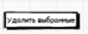 | Видна по умолчанию.  Доступна при выборе хотя бы одного чекбокса напротив строки таблицы | - При нажатии на кнопку направляется синхронный запрос на сервер базы данных на удаление указанных строк из таблицы NOTIFICATIONS.  - При отсутствии ответа от сервера в течение 1 минуты выводится информационное сообщение “Сервер не отвечает. Повторите запрос”.  - При получении ответа от сервера выбранные уведомления удаляются из таблицы NOTIFICATIONS в базе данных.  - Страница уведомлений обновляется, удаленные уведомления не отображаются на странице.
3 | Выделение строки таблицы |  | Доступно по умолчанию | При клике на любом месте строки таблицы – строка выделяется синим цветом
4 | Переход к просмотру полного текста уведомления |  | Доступен по умолчанию | При двойном клике на строке таблицы открывается форма просмотра полного текста уведомления
5 | Переход между страницами табличной формы вывода | Ссылки на соответствующие страницы под таблицей списка уведомлений   | Доступен по умолчанию | При клике на ссылку соответствующей страницы, происходит переход на соответствующую страницу табличной формы вывода
6 | Отметить все уведомления как прочитанные | Кнопка «Отметить все как прочитанные»  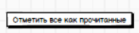 | Видна по умолчанию. Доступна при наличии непрочитанных уведомлений | - При нажатии на кнопку направляется запрос к серверу базы данных на проставление признака «MARK_AS_READ» в таблице NOTIFICATIONS во всех строках.  - Если ответ от сервера не получен в течение 30 секунд, выводится “Сервер не отвечает. Повторите запрос”.  - При получении ответа от сервера признак во всех строках таблицы NOTIFICATIONS проставляется признак «MARK_AS_READ», страница уведомлений обновляется, все уведомления отображаются прочтенными. | Непрочтенные уведомления в таблице выделены жирным шрифтом, прочтённые – обычным.

5.5. Форма просмотра детальной информации по выбранному уведомлению.
№ | Наименование действия | Вид | Условия доступности | Описание | Примечание
1 | Закрытие формы | Кнопка «Закрыть»  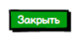 | Видна по умолчанию.  Доступна по умолчанию | При нажатии на кнопку форма закрывается.

Правила сохранения информации

- Информация сохраняется после удаления уведомления.
- Информация сохраняется после закрытия формы просмотра полного текста уведомления.
- Информация сохраняется после нажатия кнопки «Отметить все как прочтенные».

Обновление экрана

- После применения фильтра.
- После применения сортировки.
- После удаления уведомления.
- После закрытия формы просмотра полного текста уведомления.
- После нажатия кнопки «Отметить все как прочтенные».

Сортировка и фильтрация

№ | Область/форма | Наименование поля | Сортировка и фильтрация по умолчанию
1 | Табличная форма вывода списка уведомлений | Уведомления в таблице | По умолчанию сортировка строк таблицы по дате и времени получения уведомлений – от более поздних к более ранним
2 | Форма управления фильтром и сортировкой | Выпадающий список выбора значения для фильтрации | Значение по умолчанию: «Все уведомления». Сортировка значений в списке «Все уведомления- Непрочтенные- Прочтенные»
3 | Форма управления фильтром и сортировкой | Выпадающий список выбора порядка сортировки | Значение по умолчанию: «Сначала новые». Сортировка значений в списке «Сначала новые-Сначала старые»

Пользовательские требования

№ | Кем и когда добавлено | Требование | Примечание | Учтено в функциональных требованиях
1 | Митина Ю.М. 03.02.2025 | Возможность пользователя получать уведомление с напоминанием о необходимости потренироваться при отсутствии активности на сайте более 2-х дней |  | Да
2 | Митина Ю.М. 03.02.2025 | Возможность пользователя получать уведомления о закрытии запроса, направленного в техподдержку |  | Да

История изменений

№ | Кем и когда добавлено | Описание
1 | Митина Ю.М. 13.02.2025 | Документ создан

